**Montaje de proyectos electrónicos**

**Integrantes del grupo:** Dal Degan Santiago, Markus Perez

**Materia:** Montaje de proyectos electrónicos

**Nombre del equipo:** Gaang

**Nombre del proyecto:** Steve (Sujeto a cambios)

**Descripción general**:

La idea del proyecto es hacer un velocímetro para bicicleta utilizando un LCD 16x2, un microcontrolador y un módulo GPS. Además de esto también se planea que pueda mostrar la distancia recorrida. Dependiendo de los costos se vera de sumar una tarjeta SD al conjunto y grabar las rutas hechas. Idealmente el proyecto va a estar en un gabinete impreso en 3D y va a tener un método fácil de poner y sacar de la bicicleta.

Se usara una batería de litio para darle energía al proyecto, el método de carga va a ser usando un puerto USB.

Detalles de componentes:

Para el microcontrolador es muy posible que se use un Arduino nano, el cargador/regulador planeo usar una plaqueta diseñada por Maximiliano Barzola.  
Para el GPS se usara un “ublox neo6m” o un módulo similar, también existe la posibilidad de usar un “Adafruit” con GPS. Por último el LCD será un “hd44780” común.

**Diagrama en bloques:** (sujeto a cambios)

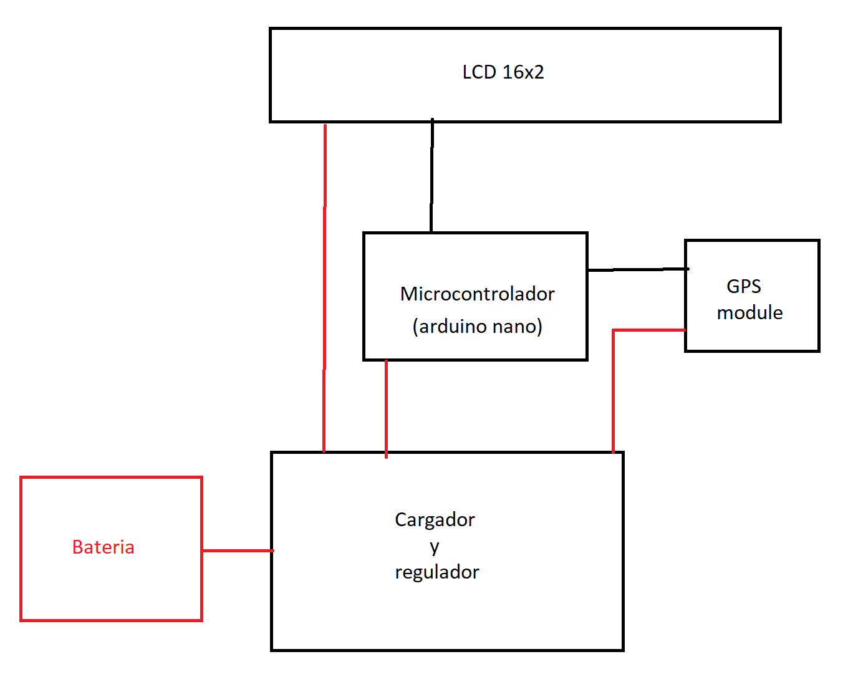

**Objetivo:**

El objetivo del proyecto es hacer una herramienta que pueda utilizar mientras uso mi bicicleta, además de esto es principalmente didáctico ya que me enseñara cómo funcionan los GPS y como armar un gabinete para un proyecto portátil como este.  
 **Enumerar las tareas:**

Primero voy a decidir componentes dependiendo de precios, el uso que le voy a dar, dificultad de uso, etc. Una vez decididos los componentes empiece el proceso de crear el circuito y programa para probarlo en el banco de trabajo, una vez que se tenga un prototipo funcional comenzare la fabricación de la plaqueta del cargador y regulador. Una vez que se tenga esta plaqueta completada diseñare un gabinete apropiado y planeare como montarlo a la bicicleta, luego de eso imprimare el gabinete y armare el proyecto.

**Distribución de las tareas:**

Todo yo al menos que consiga contacto con Cruz.